Gubben og Gamla
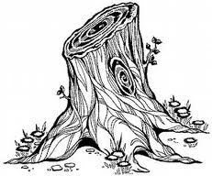

D A7
Gubben og Gamla låg og drog, og ikkje fekk opp rota
D A7-D
Men hadde vi hatt han Einball her, så hadde vi fått opp rota
D
Og Einball kom og Einball drog og
A7-D
Einball og Gubben og Gamla lå og dro, og ikke fikk opp rota

* Sangen fortsetter med Toball, Treball, Fireball osv.*

Jeg har ei gammal tante
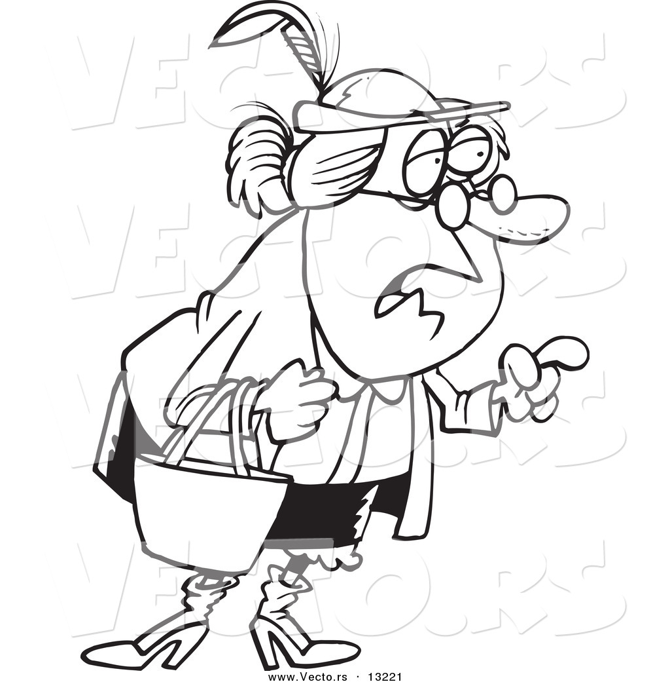
G7 C Dm
Jeg har ei gammel tante som heter Monica
G7 C
Og når a’ går på torvet, vi hermer etter a’ !
G7 C Dm
For sånn svaier hatten, og hatten svaier sånn
G7 C
For sånn svaier hatten, og hatten svaier sånn
Og sånn svaier fjøra, og fjøra svaier sånn !
Og sånn svaier muffa, og muffa svaier sånn !
Og sånn svaier veska, og veska svaier sånn !
Og sånn svaier skjørtet, og skjørtet svaier sånn !
Og sånn svaier rompa, og rompa svaier sånn !

Og sånn svaier tanta, og tanta svaier sånn !

( Gjenta alle versene som vi har sunget ved slutten av verset)

